《计算机组成原理》试卷五答案
一．选择题
1. B 2. A 3. A 4. C 5. B 6. D 7. C
8. B 9. C 10. C 11. C 12. A 13. C 14. B
15. A 16. B 17. D 18. C 19. B 20. C
二．填空题
1. A.符号位 B.阶码 C.尾数
2. A.瞬时启动 B.固态盘
3. A.RR B.RS
4. A.数据 B.先进后出 C.存储器
5. A.cache B.浮点 C.存储
6. A.主存 B.L1级cache
7. A.主设备 B.控制权 C.总线仲裁
8. A.SCSI B.IEEE1394

三．简答题
1. 解：闪速存储器是高密度、 非易失性的读/写半导体存储器。从原理上看，它属于ROM型存储器，但是它又可随机改写信息；从功能上看，它又相当于RAM，所以传统ROM与RAM的定义和划分已失去意义。因而它是一种全新的存储器技术。
闪速存储器的特点：（1）固有的非易失性，（2）廉价的高密度，（3）可直接执行，（4）固态性能。

2. （1）最大存储容量
单总线系统中，最大内存容量必须小于由计算机字长所决定的可能的地址总
线。
双总线系统中，存储容量不会受到外围设备数量的影响
（2）指令系统
双总线系统，必须有专门的I/O指令系统
单总线系统，访问内存和I/O使用相同指令
（3）吞吐量
总线数量越多，吞吐能力越大
3. CISC是复杂指令系统计算机的英文缩写。其特点是：
- 指令系统复杂庞大，指令数目一般多达2、3百条。
- 寻址方式多
- 指令格式多
- 指令字长不固定
- 可访存指令不加限制
- 各种指令使用频率相差很大
- 各种指令执行时间相差很大
- 大多数采用微程序控制器

4. 从时间上讲,取指令事件发生在“取指周期”，取数据事件发生在“执行周期”。从空间上讲，从内存读出指令流流向控制器（指令寄存器）。从内存读出数据流流向运算器（通用寄存器）。
四．应用题
1. 证明：
因为 X = -X₀ + X_{i}2^{-i}
所以 X/2 = -X₀/2 + 1/2 X_{i}2^{-I} = -X₀ + X₀/2 + 1/2 X_{i}2^{-i}
= -X₀ + X_{i}2^{-（i+1）}
由于X/2= -X₀ + X_{i}2^{-（i+1）}

根据补码与真值的关系便有：[X/2]补 = X₀.X₀X₁X₂…Xn
2. 串行方式：C₁ = G₁ + P₁C₀ C₂ = G₁ + P₂C₁
C₃ = G₃ + P₃C₂ C₄ = G₄ + P₄C₃
其中 G₁ = A₁B₁ P₁ = A₁⊕B₁
G₂ = A₂B₂ P₂ = A₂⊕B₂
G₃ = A₃B₃ P₃ = A₃⊕B₃
G₄ = A₄B₄ P₄ = A₄⊕B₄

3. 解：连续读出 m=8 个字的信息量是：q = 64位×8 = 512位
连续读出 8 个字所需的时间是：t = T + （m – 1）τ = 200 + 7×50 = 5.5×10⁻⁷s
交叉存储器的带宽是: W = q/t = 512/（5.5×10⁻⁷s） ≈ 93×10⁷ 位/s
4.（1）OP字段指定16种操作
（2）单字长二地址指令
（3）每个操作数可以指定8种寻址方式
（4）操作数可以是RR型、RS型、SS型

5. 解：时空图法：假设指令周期包含四个子过程：取指令（IF）、指令译码（ID）、 执行运算（EX）、结果写回（WB），每个子过程称为过程段（S_{i}），这样，一个流水线由一系列串连的过程段组成。在统一时钟信号控制下，数据从一个过程段流向相邻的过程段。

S₁ S₂ S₃ S₄

IF

ID

EX

WB
入→

(a)指令周期流程
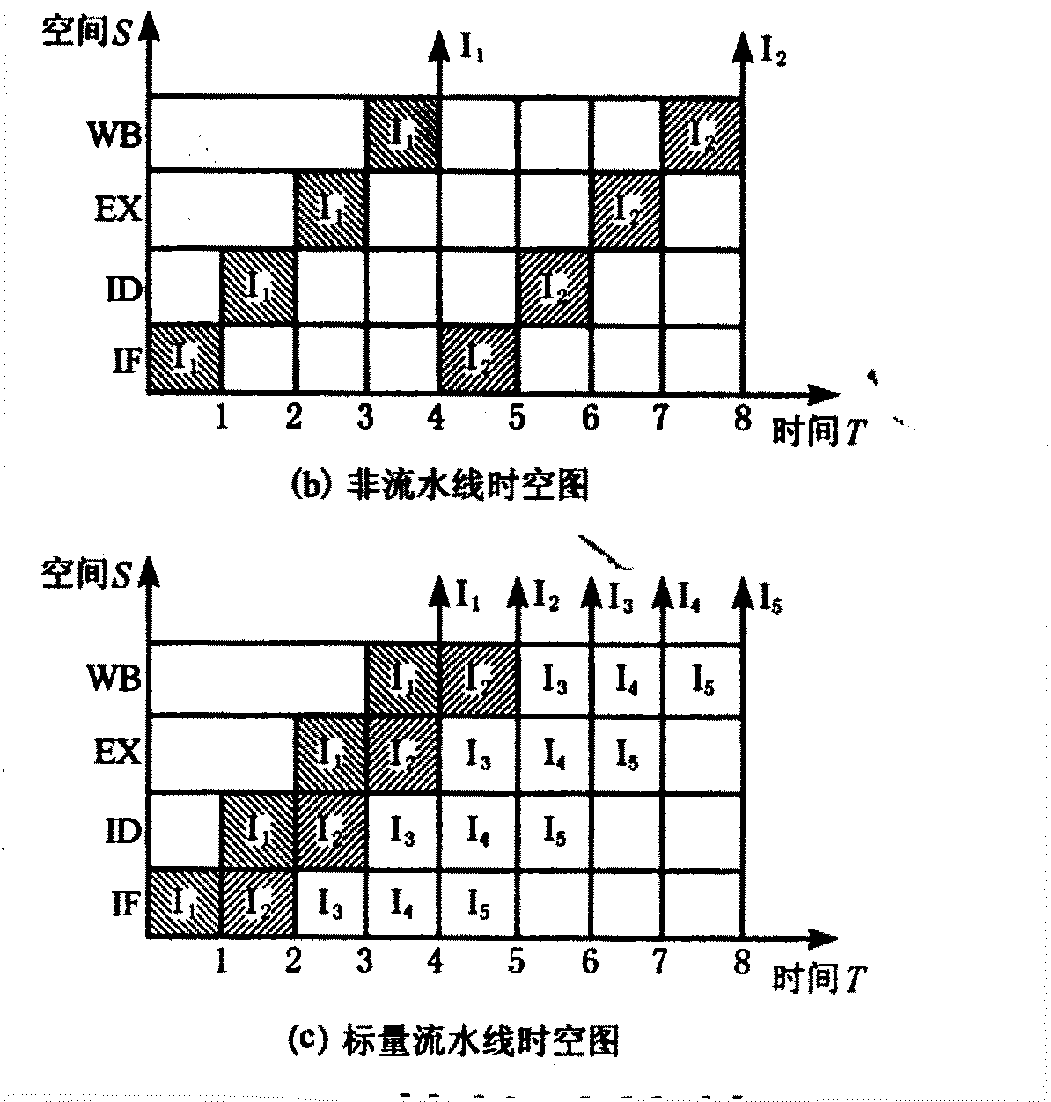
图C5.1
图C5.1（b）表示非流水CPU的时空图。由于上一条指令的四个子过程全部执行完毕后才能开始下一条指令，因此每隔4个单位时间才有一个输出结果，即一条指令执行结束。
图C5.1（c）表示流水CPU的时空图。由于上一条指令与下一条指令的四个过程在时间上可以重叠执行，因此，当流水线满载时，每一个单位时间就可以输出一个结果，即执行一条指令。
比较后发现：流水CPU在八个单位时间中执行了5条指令，而非流水CPU仅执行2条指令，因此流水CPU具有更强大的数据吞吐能力。
6. 解：设总线带宽用Dr表示，总线时钟周期用T=1/f表示，一个周期传送的数据量用D表示，根据总线带宽定义，有：
Dr = D/T = D×f = 4B×33×10⁶/s = 132MB/s
7. 答：应当包括：内存地址计数器 字计数器 数据缓冲寄存器
“DMA请求”标志 “控制/状态”逻辑 中断机构 等逻辑构件
8. 解：刷存总带宽 160MB/S × 100/50 = 320MB/S
可采用如下技术措施：
（1）使用高速的DRAM芯片组成刷存
（2）刷存采用多体交叉结构
（3）加大刷存至显示控制器的内部总线宽度
（4）刷存采用双端口存储器结构，将刷新端口与更新端口分开

